标题，三号宋体，加粗
作者，小四宋体

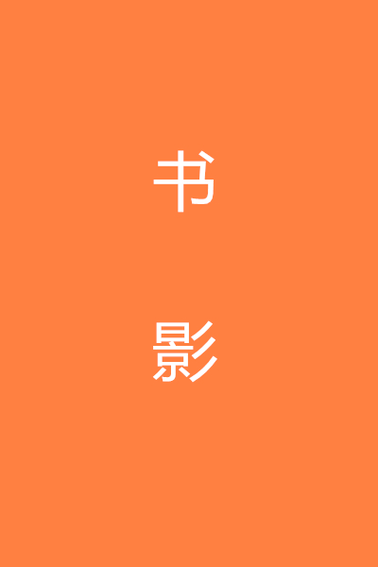
《书名》（小四宋体）
责任者（小四宋体）
出版信息（小四宋体）

正文，小四宋体，1.5倍行距

作者信息（真实姓名、性别、有效身份证明号码、通讯地址、邮编、电子邮箱、手机、QQ等联系方式 ）

